Техническое задание по устройству инженерных систем частного жилого дома площадью около 126м2 по адресу: МО, Пушкинский район

Разделы:
1. Общие данные
2. ОВИК
3. ВК
4. Конструктив
5. Электроснабжение

Общие данные:
Частный дом выполнен по каркасной технологии пр-ва «ТАМАК» на ленточном бетонном фундаменте. Основные элементы конструктива дома представлен в таблице ниже:
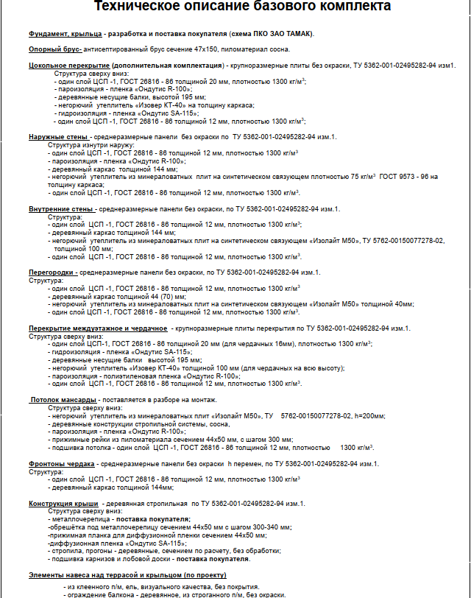

Предполагаемый пирог черновых полов:
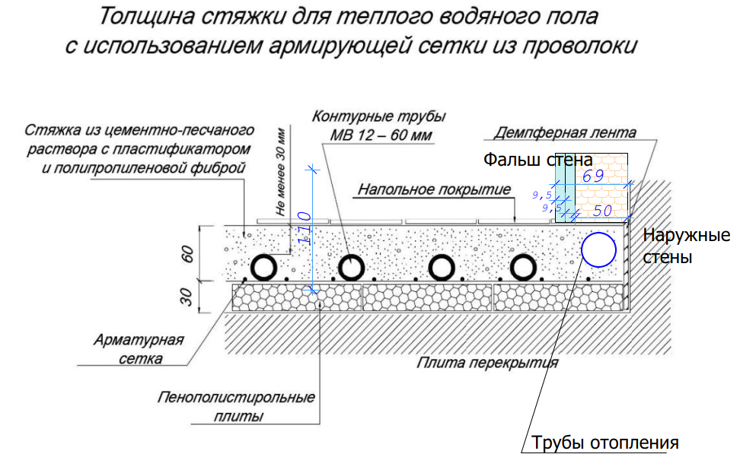
Отделка полов - согласно плану напольных покрытий
Отделка потолка - везде имитатором бруса, кроме помещений 110,106, 107, 205. В данных помещениях сплошной металлический реечный подвесной потолок.
В помещениях санузлов и кухни предусмотреть обмазочную гидроизоляцию, установка трапов в помещениях санузлов и Котельной.
Окна - принять размеры окон по проекту АР с учетом возможной корректировки фасадом при проектировании АС, Конструкция стеклопакета - 4M1-10-4M1. Материал рам окон и подоконники - ПВХ.
На участке также будет располагаться баня ориентировочной площади 4х6м или 6х6м, выполняемая из профилированного бруса камерной сушки.
Водоснабжение дома и бани выполняется от скважины с глубиной водозабора 102м? (информация уточняется).
Канализация предусматривается на базе станции биологической очистки стоков.
Отопление и горячее водоснабжение -на базе газового котла
Электроснабжение – от сетей поселка, выделенная мощность 10,0кВт.

1 этаж
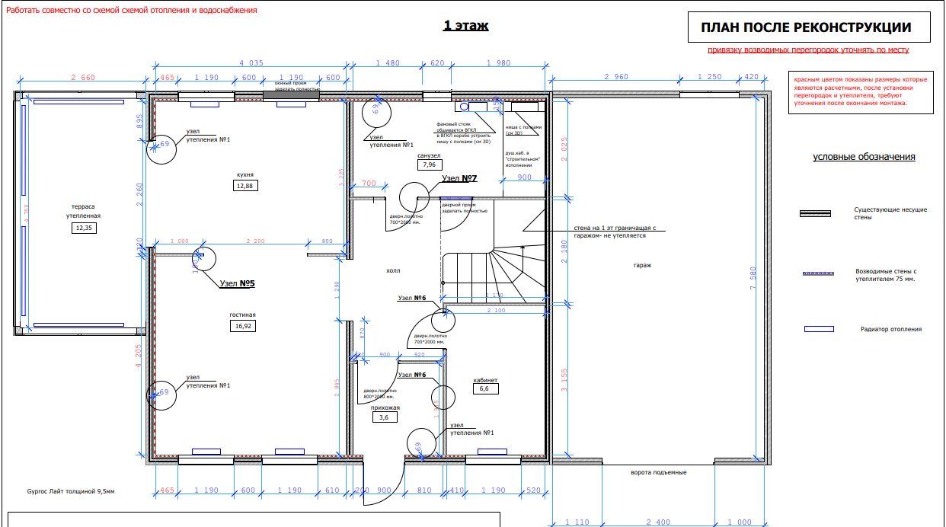
2 этаж
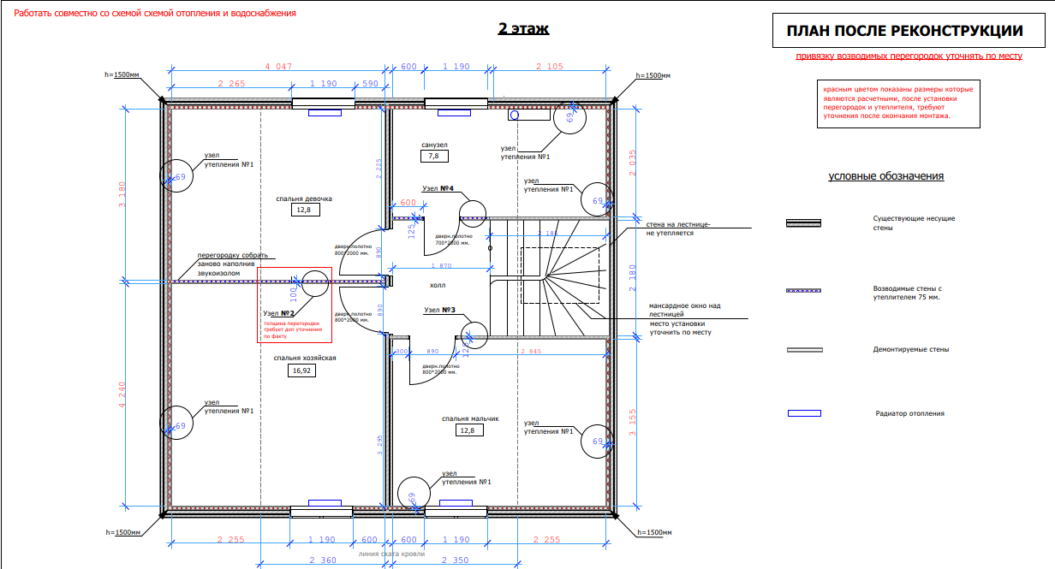

Визуализации
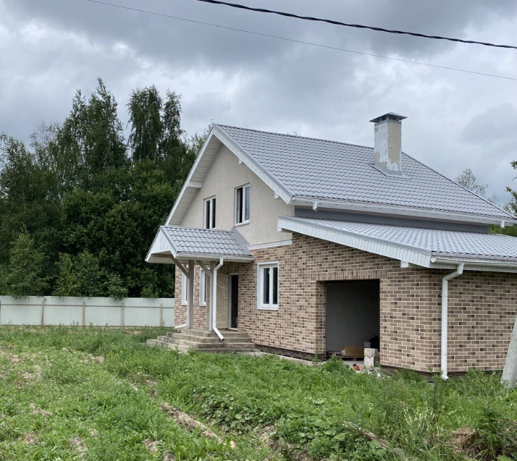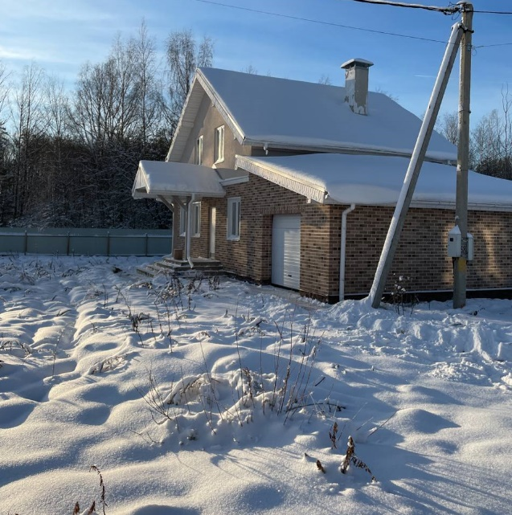
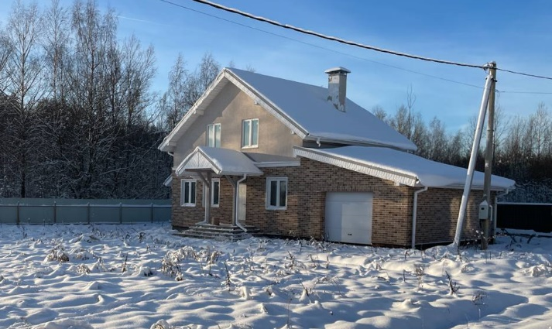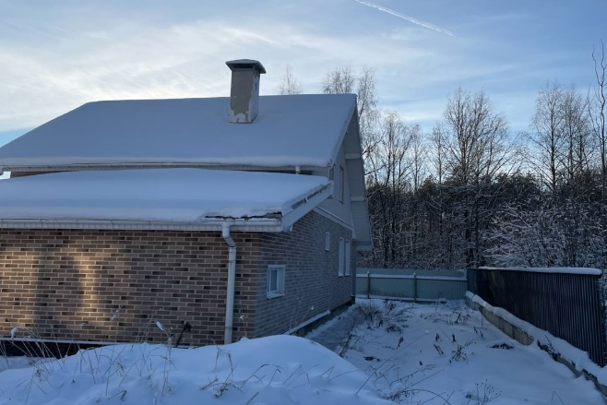

Раздел Отопление, вентиляции и кондиционирование
Исходные данные:
- планировка территории
- планировки дома (1 и 2 этажи);
- настоящее Задание;
Отопление
Отопление жилого дома предусмотреть независимое водяное от газового одноконтурного котла.
Подогрев ГВС – от бойлера косвенного нагрева с рециркуляцией.
В проекте представить детальную принципиальную и аксонометрическую схемы обвязки оборудования отопления и ГВС. Выполнить развертки по стенам с расположением трубопроводов, оборудования и арматуры системы отопления в котельной. Дать локальные и полные спецификации котельной и системы отопления в целом.
Предусмотреть систему отопления на базе устройства водяного теплого пола во всех помещениях 1 этажа под керамическую плитку. В тамбуре на 1 этаже предусмотреть устройство электрического теплого пола под плитку. Предусмотреть управление теплым полом от внутреннего датчика температуры, устанавливаемого в контролируемом помещении (Кухня). Коллектор теплого пола запроектировать в помещении гаража (место согласовать дополнительно).
При необходимости запроектировать количество и типоразмеры отопительных приборов с боковым подключением на противоположных сторонах в помещениях с теплым полом для доведения температуры внутреннего воздуха в помещениях до комфортного (+25-26С). Запроектировать отопительные приборы в помещениях 2 этажа с аналогичными приборами отопления и сервоприводами.
Для помещения теплой веранды запроектировать отопительные приборы на базе трубчатых радиаторов КЗТО (Гармония, высота не выше 200мм).
Для всех приборов отопления предусмотреть сервоприводы с управлением от центрального контроллера.
Разводку отопления выполнить полиэтиленовыми трубами REHAU скрыто полу (в стяжке на 1 этаже) и скрыто в стенах на 2 этаже последовательной схемой без использования локальных коллекторов. Допускается общий сборный коллектор в котельной (в гараже). По возможности предусмотреть один общий насос отопления на контуры радиаторов.
В помещениях санузлов предусмотреть водяные полотенцесушители с устройством байпасов вокруг них для регулировки работы полотенцесушителя.
Проектирование котельной (расположение в гараже):
В качестве газового котла принять оборудование BAXI (LUNA 3 Comfort с открытой камерой сгорания с контуром подогрева ГВС). Применить схему с атмосферным котлом открытой камерой сгорания.
Запроектировать четыре контура отопления (1 этаж, 2 этаж, теплый пол и вентиляция) на распределительной гребенке. Предусмотреть гребенку с гидрострелкой.
Для целей отопления проектом предусмотреть готовые модульные узлы со встроенной насосной группой.
Учесть, что при работе системы автоматизации радиаторного отопления возможна ситуация, когда все отопительные приборы могут быть перекрыты, предусмотреть циркуляцию контуров отопления исходя из этого.
Предусмотреть режим работы теплого пола с учетом напольных покрытий помещений 1 этажа.
Необходимо предусмотреть бойлер косвенного нагрева с электрическими ТЭНами (BAXI).
Предусмотреть точки подключения для будущей установки электрического котла.
Запроектировать резервный насос для циркуляции теплоносителя в линии «распределительная гребенка – котел», предусмотреть байпас вокруг насоса. Аналогичное резервирование выполнить на линии первичного контура ГВС.
Предусмотреть циркуляционный насос для теплого пола и циркуляции ГВС из бронзового корпуса.
Запроектировать линию дренирования от оборудования и от предохранительных клапанов расширительных баков. Линию дренирования подключить к трапу. В котельной предусмотреть отвод сточных вод из линии дренажа через дренажный насос.

Вентиляция и кондиционирование
Дымоход котельной:
Выполнить расчет дымохода от газового котла заданной мощности и производителя с учетом геометрии и длины трассы. В проекте отразить план, аксонометрическую схему дымохода с размерами, привязками и спецификацией элементов.
Вентиляция:
Для помещений на 1-м этаже (Кабинет, Гостиная, Кухня, Веранда) и на 2-м этаже (Хозяйская спальня, Комната девочки, Комната мальчика) запроектировать приточно-вытяжную вентиляцию (в балансе приток и вытяжка) от приточно-вытяжной установки с рекуператором высокой эффективности (Turkov на базе гексагонального рекуператора). Обогрев ПВУ выполнить водой от газового котла с параметрами носителя +80/60С.
Принять след. параметры наружного и внутреннего воздуха:
Зима:
Т наружного воздуха -25 Град
Энтальпия -27,6 кДж/кг
Лето (для кондиционирования):
Т наружного воздуха +27 Град
Энтальпия +54 кДж/кг
Т удаляемого воздуха зимой +24 градуса(для рекуперации вентиляции)
Т приточного воздуха от ПВУ зимой – 18…20 градусов
Т внутреннего воздуха +20 градусов(для кондиционирования)
Для приточно-вытяжной системы использовать гибкие ПВХ воздуховоды сечением 50-80-100 (максимум) мм для разводки в горизонтальной плоскости дома. На стадии проектирования рассмотреть вариант внутрипольной разводки воздуховодов. В стояке и в помещениях санузлов использовать метал. воздуховоды.
Предварительно использовать диффузоры круглого типа (нужно обсудить в процессе в зависимости от потолков в указанных помещениях). Места установки решеток обсудить в процессе проектирования.
Расположение ПВУ – под потолком в помещении котельной (в гараже).
Удаление отработавшего воздуха – на кровле (обсудить) или на фасад в помещении Гаража. Забор наружного воздуха - через решетку на фасаде в границах Котельной/Гаража (с другой стороны чем приток).
Состав ПВУ – фильтр, секция рекуперации, вентиляторы, воздушная заслонка, электрический калорифер минимально возможной мощности (ориентировочно до 1,5 кВт), шумоглушители на приток и вытяжку, шумоглушители на забор и выброс (уточнить при проектировании) воздуха.
Предполагается прокладка ПВХ воздуховодов в подпольном пространстве или подшивке потолка по помещения.
Для кухонной вытяжки предусмотреть прокладку воздуховода (ориентировочно диам.125) через шахту в су на кровлю. Побудителем будет являться вентилятор вытяжки.

Для удаления воздуха из санузлов запроектировать вентканал с выводом выше уровня кровли. Установить настенные вентиляторы типа Soler & Palau с обратный клапаном в каждом санузле. Управление - отдельным выключателем в с/у.
Выводы всех вытяжек накрыть общим зонтом или отдельно каждому выводу дефлектор типа Vilpo (уточнить при проектировании).
В котельной запроектировать вентиляцию в соответствии с требованиями для данного помещения с естественным побуждением путем установки решеток в фасадах помещения.
Например
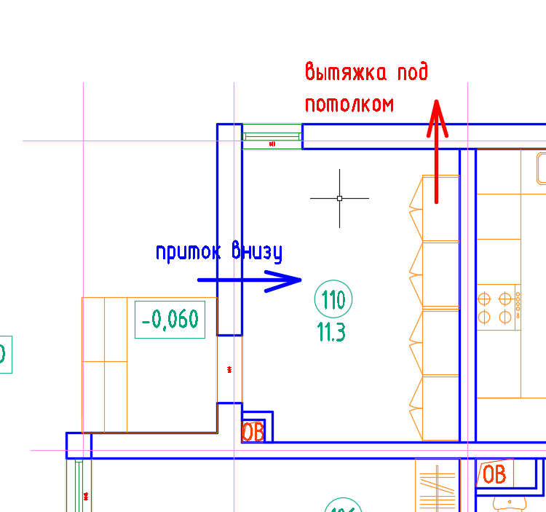
Кондиционирование:
Запроектировать кондиционирование для помещений на 1-м этаже (Кабинет, Гостиная, Кухня, Веранда) и на 2-м этаже (Хозяйская спальня, Комната девочки, Комната мальчика) на базе фреоновых систем. Внутренние блоки настенного типа. Расположение наружного блока на фасаде со стороны помещения Котельной.
По итогам расчета теплопритоков рассмотреть возможности по использованию мультисплит системы «LG» (или бюджетный аналог при наличии) с промежуточным распределителем, а также VRF системы бюджета «Dantex».
Основная задача выбора итоговой системы – минимальное электропотребление и стоимость.
При выборе итоговой мощности системы учесть неравномерность теплопритоков по сторонам света.
Прокладку медных труб выполнить в обрешетке перекрытий этажей и стен.
Расположение блоков должно исключать прямой воздушный поток на кровать или стол.
Дренаж от внутренних блоков вывести в линии, которые опускаются в конструкции стен под пол первого этажа, собирается в горизонтальные линии и подключается к лежаку хоз. бытовой канализации (уточнить в процессе проектирования). Показать установку запахозапирающих устройств и при необходимости лючков для обслуживания. Перед началом проектирования дренажа запросить у заказчика его предложения по точкам дренирования.
Выполнить расчеты воздухообмена, теплопритоков по помещениям и согласовать с заказчиком. Аэродинамический расчет приточно-вытяжной вентиляции может быть запрошен заказчиком при необходимости и в таком случае его потребуется предоставить в формате Эксель.
В Пояснительной записке привести таблицу нагрузок и привести отдельный раздел с заданиями для смежных специалистов. В частности по электроснабжению привести мощности в отдельной таблице.

Раздел Водоснабжение и канализация
Исходные данные:
- планировка территории;
- планировки дома (1 и 2 этажи);
- анализ воды из скважины водоснабжения;
- информация по скважине;
- настоящее Задание;
Выполнить расчет водопотребления жилого дома, бани и нужд на полива территории с учетом имеющейся планировки участка и строений. При необходимости запроектировать бак-аккумулятор требуемого размера. Запроектировать счетчик ХВС.
ГВС предусматривается только в границах дома и с помощью газового котла. ГВС предусмотреть с рециркуляцией через полотенцесушители с устройством байпасов для возможности гибкого отключения (см. раздел «Отопление»). Разделом ВК необходимо выдать задание на проектирование котельной в своей части. Граница работ раздела в части котельной – отражение труб ГВС от котла (условно). В санузлах дома при необходимости запроектировать водяной полотенцесушитель. Места установки согласовать отдельно. В бане ГВС предусмотреть с использованием электрического бойлера. Предполагается баня – помещение периодического использования. С учетом этого запроектировать сети ВК (спец. сифоны и возможность полного опорожнения приборов).
Запроектировать подачу холодной воды от скважины в подвальном помещении гаража. Выполнить проверку рабочего давления от скважинного насоса с учетом длины трассы от скважины до дома, системы водоподготовки и гидравлических потерь сетей дома. При необходимости запроектировать локальный повысительный насос. Предусмотреть линию ХВС от дома (после системы фильтрации) к бане. Выполнить разводку ХВС в соответствии с планом сантех. оборудования бани.
Предусмотреть систему очистки воды в том числе от железа и снижения жесткости на основе данных анализа воды из скважины. Оборудование на базе ЭКОДАР.
Ввод ХВС и оборудование водоподготовки расположить в помещении подвала гаража.
Запроектировать отдельный кран питьевой воды, расположив его на раковине, в зоне кухни от системы обратного осмоса производства PRIO (https://www.filter.ru/ ). По возможности подобрать комплект системы обратного осмоса без насоса (указать четко в спецификации). Также предусмотреть подвод воды и отвод стоков от посудомоечной машины на кухне.
Предусмотреть один поливочный кран для территории (садовых посадок) по периметру, согласно плану.
В бане будет предусмотрена раковина, душевая кабина заводского исполнения и унитаз, ввиду отсутствия планировки на настоящий момент – показать подвод воды и отвод стоков условно.
Предусмотреть точечный трап в помещениях санузлов и Котельной.
Расположение станции биологической очистки (СБО) стоков согласовать отдельно, на плане территории в настоящее время показана возможная зона ее установки. Предложить марку и модель СБО, оптимальную на взгляд специалиста.
Все наружные трассы ВК прокладывать на соответствующей глубине, исключающей возможности замерзания воды в трубопроводах и в соответствии с профильными СП. При необходимости выполнить защитные мероприятия (греющий кабель и тд – указать это в пояснительной записке).
Разводку внутренних трасс ХВС и ГВС выполнить трубами REHAU соответствующего давления. Для труб ГВС теплоизоляцию не предусматривать. Предусмотреть последовательную схему разводки ХВС и ГВС. Арматура и другие материалы ВК - среднебюджетные.
Разводку канализации выполнить из ПВХ труб.
Система наружной канализации и водопровода:
Наружные сети ВК выполнить наиболее рациональным с точки зрения бюджета материалами.
Система водопонижения по нижней части участка (схема будет представлена) предусмотреть систему дренажа. Предусмотреть систему отвода ливнестока от дома. Предусмотреть систему отвода ливнестока от бани в грунт за границу участка (условно в канаве).
На основе анализа карты с высотными отметками грунта на участке предложить варианты устройство фильтрационного поля септика, отвода дренажа и ливнестока дома. В качестве одного из вариантов рассмотреть устройство сборного колодца с отводом воды в фильтрационное поле за границей участка (в лес). При этом рассмотреть возможность устройства шурфов вдоль фильтрационного поля.
Сантехприборы:
- Унитазы напольного типа приставные с инсталляцией (пример: Унитаз приставной Laufen Pro 8.2295.2.000.000.1)
- раковины с тумбой

Раздел Конструктивные решения
Проект должен содержать все необходимые узлы, разрезы, составы конструкций пола, внешних и внутренних стен, кровли и других элементов с указанием слоем и их толщин, а также марки материалов, фрагменты и детали, элементные спецификации, что позволяет выполнить строительство дома в полном объеме.
Помещение веранды сопрягается с помещением кухни как единое пространство. Отсюда задача – устройство теплой веранды для круглогодичного использования в составе дома:
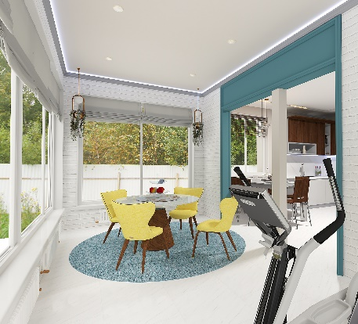
Для помещения веранды предусмотреть монолитный ленточный фундамент с устройством продухов по периметру помещения веранды с примыканием к сущ. монолитному фундаменту дома.
При проектировании конструктива полов веранды учесть применение ж/б- плиты. Конструкцию чернового пола предусмотреть с учетом устройства водяного теплого пола и финишного покрытия в виде керамогранита.
При проектировании наружных стен веранды предусмотреть цокольный пояс из кирпича/пеноблока/другого прочного материала высотой не менее 400мм от у.ч.п. для последующего монтажа приборов водяного отопления и устройства настенного плинтуса. Наружные проемы веранды предполагается заполнить стеклопакетами на примере использования профильной системы SLIDORS Panorama с открывающимися фрамугами.
Конструкции верхнего цоколя стен и потолка должны быть утепленными.
Запроектировать необходимые конструктивные чертежи для лестницы с 1-го на 2-й этаж на металлическом каркасе с отдельными деревянными ступенями и промежуточной площадкой. Примерный вид лестницы (для понимания), стойки - металлические:
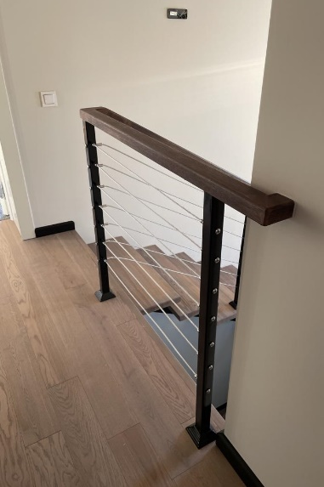
При невозможности устройства П-образной поворотной лестницы с промежуточной площадкой необходимо рассмотреть вариант устройства поворотной лестницы с забежными ступенями.

Описание лестницы: каркас лестницы из черного металла окрашенного в цвет по дизайну, ступени -отдельно стоящие деревянные ступени с зазором между собой. Толщина и размеры – определить конструктивным проектом. Ограждения -из черного металла минимального веса и толщины, но обеспечивающие требуемые жесткости.

Типы отделки помещений принять согласно чертежам заказчика.
Все уровни полов должны быть сведены к одному уровню для каждого этажа, для чего следует регулировать толщину черного пола (типа фанеры или что-то еще).
Предполагается следующая разводка инженерных систем:
Разводка кабелей в металлических гофротрубах - в полу и в стенах (в обрешетке под отделку, которая заполняется мин. ватой).
Установка розеток – скрытая с использованием подрозетников диам 68мм и глубиной 45мм.
Разводка труб отопления -в полу и стенах
Разводка труб водоснабжения – в полу и в стенах при подводке к сантехприборам
Разводка труб канализации – на 1 этаже – под полом 1 -го этажа, на 2 этаже – под потолком нижележащего санузла.
Разводка труб кондиционирования (медные трубы) - во внутренней обрешетке перекрытий и стен.
Выполнить план закладных из фанеры для установки следующих элементов:
-отопительные приборы
- внутренние настенные блоки кондиционеров
- ТВ
- навесные кухонные шкафы в помещении кухни
- напольные кухонные шкафы (для крепления в стену)
- мебельные подвесные полки в детских комнатах
Предусмотреть узлы по подоконникам, которые предполагаются из ПВХ.
Предусмотреть вентиляционные отверстия в цокольной части дома(продыхи). Тип отделки цоколя – ПВХ панели.
При проектировании учесть проходки трубопроводов через пол первого этажа (трубопроводы канализации), а также вертикальные шахты и дымоходы.
Требуется отразить узлы прохода инженерных систем внутри и вне дома (конструктивное оформление ввода трубы водопровода, выхода канализации из дома, ввод кабеля и газовой трубы и т.д.).

Раздел Электроснабжение и освещение
Исходные данные:
- планы розеток и освещения
- план мебели
- настоящее Задание;
Запроектировать систему электроснабжения и освещения жилого дома в соответствии с требованиями действующих норм и правил.
Запроектировать прокладку эл. кабеля от распред. щита, выделенного для данного участка (точка подключения).
Предполагается следующая схема электроснабжения дома, построек и территории:
От точки подключения питающий кабель приходит к главному распределительно щиту в помещении котельной (место указано на плане розеток). В данном щите расположены групповые линии потребителей дома, кроме пом. Котельной (щит для нужд котельной выполнить отдельно). От данного щита запитывается щит котельной, освещение и розетка в беседке, щит питания бани, групповыми линиями запитывается освещение территории (с учетом гаража) и септика.
Прокладка кабеля скрыто в металлорукаве, в котельной открыто в металлорукаве.
Использовать кабель ВВНг(A)-LS, для кондиционирования – согласно данным производителя систем.
Подключение внешних розеток, оборудования и освещения на улице, розетки мокрых зон и других потребителей выполнить через диф. автоматы с учетом требований норм РФ.
Обеспечить соблюдение селективности между щитами.
Аппараты защиты – Hundai или аналоги.
Розетки – Legrand Valena

Для освещения территории принять нагрузку 1 кВт и запроектировать две отдельные группы (при необходимости через диф. автоматы) в щите. Принять для расчета условную длину линии обоих групп в 40м. Сами линии не проектировать (уточняется по месту).
Для электропитания бани принять нагрузку 3,5 кВт и запроектировать отдельный щит в бане в составе – освещение бани, 3 розетки для электроконвекторов по 1,2 кВт и четыре бытовых розетки.
Для котельной запроектировать отдельный щит. Принять нагрузку по потребителям данного щита:
-Освещение помещения и уличного входа – 20Вт
- Котел газовый со встроенным насосом - 120Вт
- Насос отопления – 100Вт
- Септик – 350Вт.
- установка обезжелезивания воды - 50Вт
- Насос ХВС (Grundfos MQ 3-35) - 850Вт

Наружный блок кондиционирования принять DM-DC120WK/SF Dantex, мощность 5,3 кВт, 380 В. Подключить к главному распред. щиту дома отдельной группой.

Запроектировать отдельную группу для питания внутренних блоков (согласно плана ОВ) от отдельного автомата в главном распред. щите дома. От наружного блока показать линию управления к внутренним блокам кабелем МКЭШ 3x0,75.

Подробности тут https://dantex.ru/upload/iblock/4ec/instruktsiya_po_ustanovke_sistem_mvs.pdf

Для электропитания котла предусмотреть стабилизатор напряжения (указать артикул) и показать на планах.
Запроектировать питание для слаботочных систем и систем безопасности согласно плану розеток.
Запроектировать линию питания для септика с нагрузкой 350Вт (потребитель - компрессор) от щита котельной. Место расположения – согласно плану расположения электрооборудования
Запроектировать теплый пол (кабель в плиточный клей) для помещения Прихожей с учетом плана расположения мебели. Принять мощность 150Вт/м2(уточнить в процессе проектирования). Принять для проектирования мат с резистивным кабелей. Показать место установки термостата и датчика.
Предусмотреть запас автоматов в щитах:
Щит котельной – 3 шт
Щит основной – 4 шт
Щит бани – 1 шт

При проектировании принять следующие данные по нагрузкам (если не указано иное):
- Светильник накладной внутренний - 20Вт
- Светильник накладной подвесной внутренний и наружный - 30Вт
- Светильник подвесной в гостиной – 100Вт
- Светильник БРА -5Вт
- Розетка бытовая - 60Вт
- Розетка компьютерная – 100Вт
- вентилятор бытовой в су – 10Вт
- Холодильник – 500Вт
- Духовой шкаф – 3500Вт
- Посудомоечная машина (ПММ) – 2500Вт
- СВЧ Печь – 1800Вт
- Электрочайник –1500Вт
- Кухонная вытяжка – 150Вт
- Стиральная машина – 1500 Вт
- ТВ панель гостиная -150Вт
- ТВ панель прочие – 90Вт
- Утюг (с/у 1-го этажа) - 1500Вт
- Полотенцесушитель в с/у на 2-м этаже (ПС) – 400Вт (модель Luxrad Regular 760x500)
- Мощность оборудования СБ – 400Вт
- Мощность оборудования СКС -30Вт
Сделать сводную таблицу нагрузок по режимам Зима/лето

Раздел Слаботочные системы
Структурированная кабельная сеть
Предусмотреть СКС категории 5е для точек СКС согласно плану АР. Запроектировать передачу беспроводного сигнала Internet через точки доступа Wi Fi. Кол-во точек доступа на 1 и 2 этаже определить проектом. Модель точек доступа и роутера должна быть такой чтобы обеспечить хорошее качество сигнала в доме во всех помещениях. Предполагается что доступ к сети Интернет будет обеспечиваться с помощью мобильного оператора типа МТС.
Домофония
Предусмотреть вызывную панель с видеокамерой около входной калитки на участок согласно генплану. Ответная панель монтируется в помещении Прихожей согласно плану АР. Предложить недорогое и практичное оборудование домофонии. Предусмотреть электромагнитный замок для калитки открытие замка от домофона в доме и от хозяйского магнитного ключа (карта, брелок и т.д. – предложить).

ВЫДАТЬ ЗАДАНИЕ НА СЕТИ ЭЛЕКТРОСНАБЖЕНИЯ ОТДЕЛЬНЫМ ЛИСТОМ!

Охранная сигнализация
Предусмотреть проектом установку датчиков разбития стекол, объемных датчиков во всех помещениях где есть окна, кроме помещения гаража и котельной. При это количество и расположение данных элементов должно быть оптимально с эстетической и технической точек зрения. Предусмотреть установку магнитоконтактных датчиков (герконы) открытия для входной двери и двери из помещения Котельной. Модели герконов гарантированно работать при перекосах дверей.
Запроектировать установку датчиков движения на фасадах дома так, чтобы при движении включался бы наружный светильник, установленный на соответствующем фасаде в ночное и вечернее время.
Состав оборудования должен иметь возможность передачи информации как на пост ЧОПа так и заказчику на указанный заранее номер телефона.
Предусмотреть резервирование питания системы охранного телевидения от аккумулятора.
Расположение оборудования – в помещении Котельной.
ВЫДАТЬ ЗАДАНИЕ НА СЕТИ ЭЛЕКТРОСНАБЖЕНИЯ ОТДЕЛЬНЫМ ЛИСТОМ!

Видеонаблюдение
Предусмотреть установку камер наружного исполнения чтобы контролировать возможности доступа на участок со всех сторон. Использовать IP камеры уровня HikVision, можно бюджетнее, но качества не хуже. Размещение камер - на фасадах дома. Согласовать план расположения камер и углы обзора с заказчиком на предварительном этапе.
Обеспечить возможного наблюдения за камерами со стороны заказчика удаленно через смартфон.
Запись камеры -по движению, камеры с ИК датчиками. Глубина архива – 10 дней. Сервер для записи информации - существующий и стоит в ЦОД.
Расположение оборудования – в помещении Котельной.
Эфирное ТВ
Запроектировать антенну на кровле для получения эфирного ТВ. Розетки ТВ принять по плану АР.
Точки концентрации показать в проекте.

